天长市中医院单摇病床改造项目询价文件

一、项目基本情况
项目名称：天长市中医院单摇病床改造项目
最高限价金额：总价15.0万元，单价500元/张。投标人的报价不得高于最高限价，否则按无效标处理。

二、投标人的资格要求
1、必须为中华人民共和国境内注册并具备独立法人资格，符合《中华人民共和国政府采购法》第二十二条的规定；
2、有效的法人营业执照副本、组织机构代码证、税务登记证等（复印件、盖单位公章），营业执照许可范围具备普通机械设备安装服务;建筑材料销售;金属材料销售;金属制品修理;通用设备修理;专业保洁、清洗、消毒服务等。
3、投标人自行勘察现场，并将结果报至询价人，造成的错误损失与询价人无关。

三、项目改造要求

改造现有旧单摇病床（附件1）约300张，预采取如下改造措施：
- 拆散原单病床，对床板进行改装（改为三折叠），并喷涂原色；
- 改变原单摇病床摇把及传动、联动位置，重新安装，并保持原单摇功能；
- 新增单摇摇把及传动、联动位置，实行对新改装的床板进行控制，实现双摇功能；
- 对床体不锈钢部分进行全面除锈、抛光处理；
- 改造工期：合同签订后20个日历天；
- 本工程为“交钥匙”工程，勘察现场、材料采购、运输、施工改造等事项均由投标人完成，直至交付招标人正常使用。

四、付款方式
本项目不预付工程款，施工结束验收合格后付至90%，质保期1年过后付清余款。

五、报价说明
1、本次改造费用涵盖材料费、运输费、施工费、利润、税金等所有费用。
2、施工过程中如材料用量变化，按实增减。
3、按招标人提供的报价清单进行报价，清单有漏项的自行完善。
4、改装过程中遇餐桌、护栏不全需添置或维修，其工程量另行确认，不列入本次报价范围；

六、投标要求
1、技术标部分
⑴、企业资质要求部分（同步提供焊工证、焊机备案证明等）；
⑵、本项目施工方案；
⑶、售后服务优势及质保期限承诺；
2、商务标部分（要求密封投递报价清单（附件2），报价清单表面需注明联系人及联系号码，请密封）
采用附件2清单方式，完成本次工程的总费用（报价请密封）。

七、评标方式
截止日期后1周内询价人适时组织相关人员进行评审，技术标合格后再评定商务报价，拟定最低价入围。

上述文件，请各企业认真领会，并将投标函于2026年03月31日前快递（或递交）至天长市中医院总务科，快递地址：安徽省天长市天宁大道222号天长市中医院.如有疑问，请书面传真0550-7021777，联系人 刘荣义13955092279 金方有13855017722，逾期不再接收。

天长市中医院
2026-03-24

附件1：
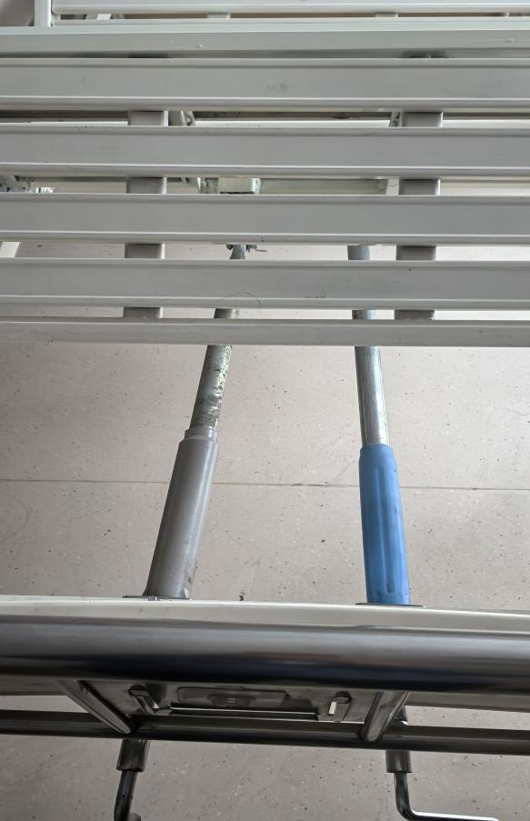
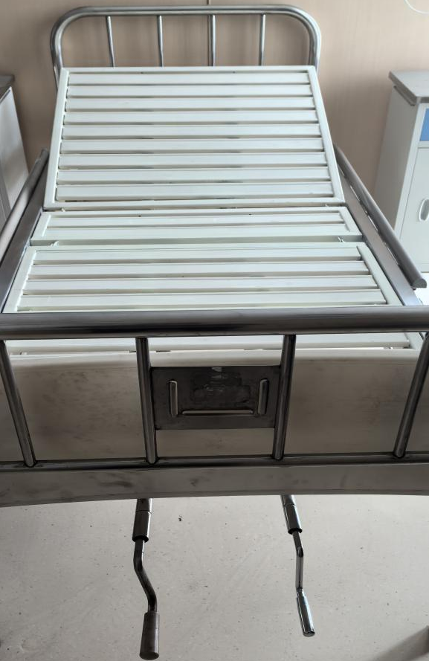
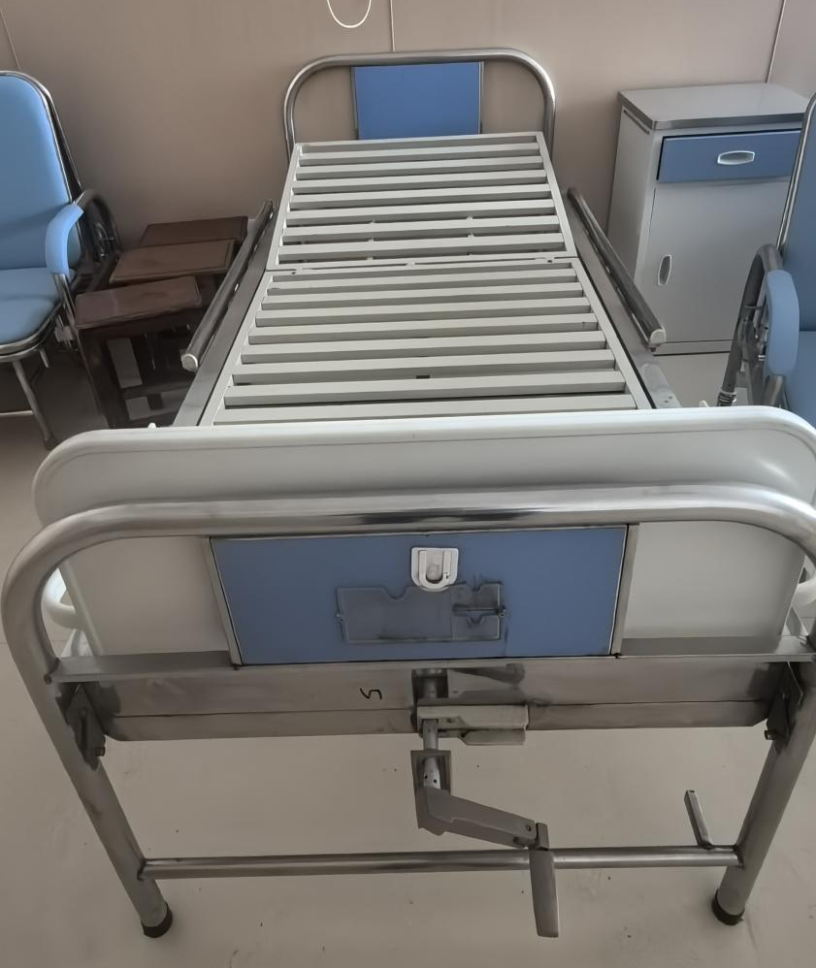
改造前
改造后
附件2：

天长市中医院单摇床改造项目报价清单
序号 | 施工内容 | 规格及要求 | 单位 | 数量 | 投标单价（元） | 金额（元） | 备注
1 | 单摇摇把及传动装置 |  | 套 | 1
2 | 方管（床板） | 30*30 | m | 4.0
3 | 改造用耗材 |  | 批
4 | 喷漆、除锈等
5 | 工时
6 | 利润
7 | 税金
 | 小 计（元/张）
8 | 合计（300张，大写）： 小写：

